Klasa 1TGA

Historia
zał. w pdf.

Matematyka
1TGA matematyka
Proszę posłuchać wykładu na You Tube „Przekształcenia wykresów funkcji” (ok.16 minut). Jak to zasugerowano w wykładzie proszę wejść na podany tam link do zadań i sprawdzić czy wszystko zrozumieliście. Proszę zrobić notatkę z wykładu, czyli opisać wszystkie 4 przekształcenia. Do mnie proszę wysłać zdjęcie z notatki do 27 lutego (do piątku).
Dorota Mądry

Geografia
Geografia kl . I TGA w dn.25.03.2020 r.
Temat: Rozwój i znaczenie przemysłu na świecie.

- Na podstawie prezentacji uzupełnij tabelę umieszczoną pod linkiem.
https://prezi.com/ujas5m5uwv5u/rewolucja-przemysowa/

Rewolucje przemysłowe | Początek rewolucji | Nazwa wieku | Charakterystyczny wynalazek
Pierwsza |  | Wiek pary
 |  |  | żarówka
 | Lata 70 –te XX w.
Czwarta
2.Czynniki lokalizacji przemysłu.

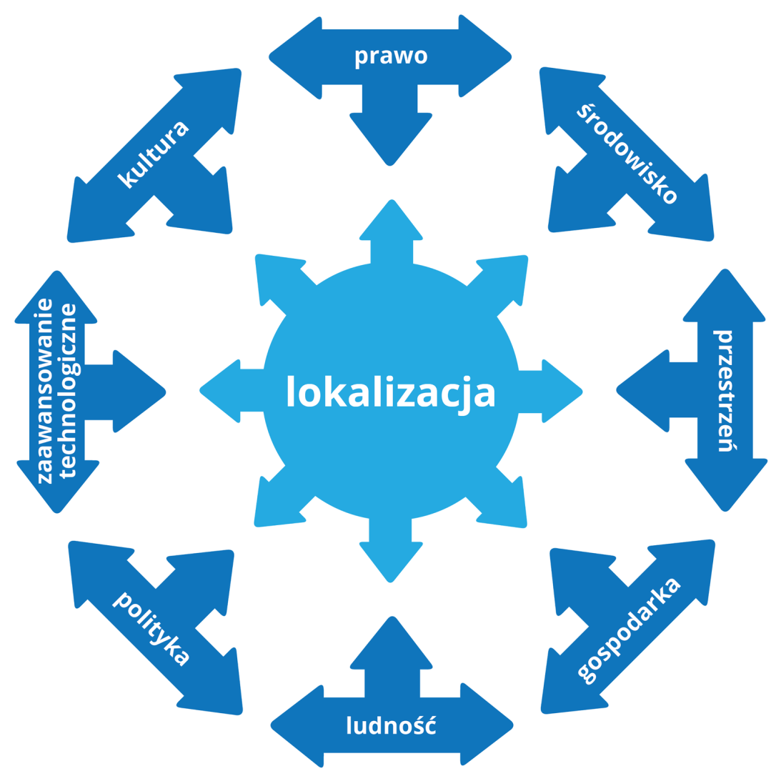

- Zakład farmaceutyczny – lokalizacja
Pewien koncern planuje budowę zakładu farmaceutycznego. Jesteście w zespole przygotowującym biznesplan tej inwestycji. Na podstawie podręcznika, atlasu geograficznego i własnych wiadomości wykonajcie polecenia.
1. Wymieńcie czynniki przyrodnicze, które należy uwzględnić przy wyborze lokalizacji zakładu farmaceutycznego.
2. Podajcie czynniki pozaprzyrodnicze, które należy uwzględnić przy wyborze lokalizacji tego typu zakładu.
4 . Uzupełnij schemat
Skutki rozwoju przemysłu

POZYTYWNE
NEGATYWNE

Materiałoznawstwo odzieżowe

Klasa ITGA
Temat III. Włókna wtórne i ponowne
Przeczytaj treść z podręcznika str.36 (w starszych wydaniach str.32). Zapisz notatkę w zeszycie uzupełniając zamieszczoną tabelę

Włókna wtórne i ponowne – są to włókna naturalne (roślinne i zwierzęce), które mogą być odzyskiwane w procesie recyklingu i powtórnie wykorzystane.
Recykling – jedna z metod ochrony środowiska naturalnego. Jej celem jest ograniczenia zużycia surowców naturalnych oraz zmniejszenie odpadów. Recykling obejmuje odzyskiwanie surowców z produktów odpadowych i wykorzystywanie ich do produkcji nowych, poszukiwanych towarów.
Rodzaj włókna | Sposób otrzymywania | Zastosowanie
Włókna ponowne
Włókna wtórne

Temat IV. Włókna naturalne nieorganiczne (włókna mineralne).

Jedynym naturalnym włóknem przędnym pochodzenia nieorganicznego jest azbest. Występuje on w kilku odmianach o różnym składzie chemicznym.
Azbest włóknisty jest zbudowany z cienkich, miękkich, lśniących włókien o barwie białej lub szarej. Odznacza się odpornością na wysoką temperaturę, jest złym przewodnikiem ciepła i elektryczności. Dłuższe włókna przędzie się same lub z dodatkiem bawełny.
Przędza azbestowa ma zastosowanie przy wyrobie tkanin ognioodpornych
i odpornych na kwasy. Ze względu na szkodliwe oddziaływanie włókien azbestu na układ oddechowy człowieka, stosowanie azbestu jest systematycznie ograniczane.

Na podstawie zamieszczonej notatki i treści z podręcznika (str.36 - w starszych wydaniach str.32-33), uzupełnij tabelę
Włókna mineralne | Właściwości włókien | Zastosowanie włókien
Włókna azbestowe

W związku z zakończeniem poznawania włókien naturalnych proszę o powtarzanie następujących treści:
- Rodzaje włókien naturalnych
- Sposób pozyskiwania włókien
- Właściwości chemiczne i fizyko-mechaniczne
- Warunki konserwacji i użytkowania wyrobów odzieżowych wykonanych z włókien naturalnych.
Proszę o systematyczne prowadzenie notatek w zeszycie przedmiotowym. Pod każdym z tematów lekcji umieszczanie wypełnionych tabel.

Język polski

1 TGA ZADANIA DLA UCZNIÓW ( zakres podstawowy)

Temat: Renesans – wprowadzenie do epoki.

Polecenia (należy sporządzić krótką pisemną notatkę)
- Wyjaśnij znaczenie nazwy epoki.
- Wytłumacz, co to jest humanizm.
- Jak datuje się renesans w Europie i w Polsce? Wyjaśnij znaczenie ram czasowych epok

Należy zapoznać się z tekstem lektury ''Makbet'' Szekspira (tekst na wolnelektury.pl)

Religia

PRACA : 24-27 marca 2020
PRACE WYSYŁAMY DO SWOJEJ KATECHETKI LUB KATECHETY na adres: religiapolecam@gmail.com

Dla klasy 1
Temat: MODLITWA
Korzystając z podlinkowanych materiałów https://www.youtube.com/watch?v=7cFF11leMoQ proszę Was o udzielenie odpowiedzi na pytania:
- Jakie wskazania dał Jezus swoim uczniom?
- O czym należy pamiętać podczas modlitwy? (postawy serca)
- Jakie błędy najczęściej popełniamy w czasie modlitwy?

